喜报——中邮证券篮球队首秀比赛摘得亚军

由集团直属机关工会主办的“礼赞新中国 奋进新时代”中国邮政集团有限公司直属机关篮球比赛于2024年9月在北京开赛。中邮证券篮球队以其顽强的斗志和卓越的表现，首次参赛就脱颖而出，摘得亚军荣誉。
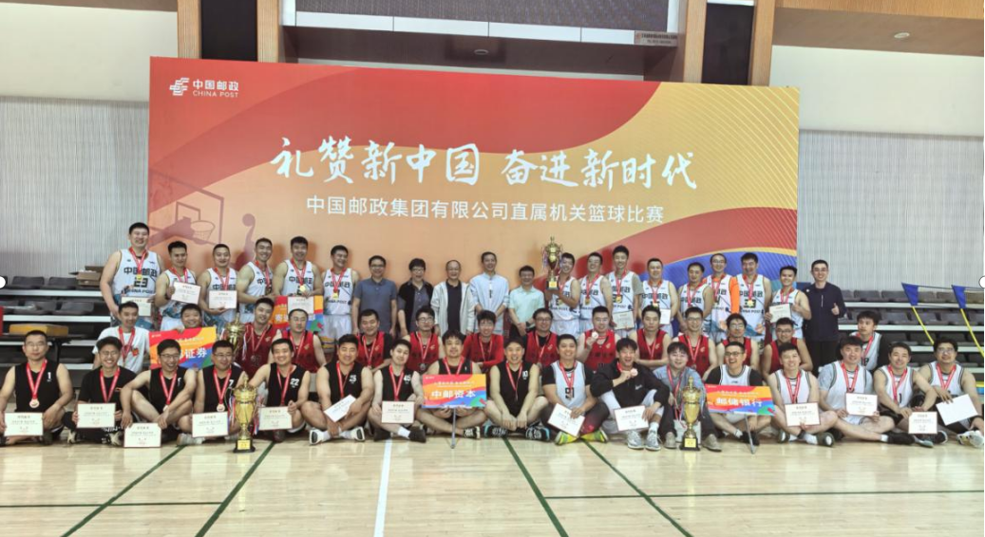
组队迅速 凝聚力强
这是一支新鲜血液，从组队到正式比赛，仅仅历时不到2周的时间。但队员们凭借对篮球的热爱和对团队荣誉的渴望，迅速磨合。他们主动克服困难，利用下班时间进行训练，不断提升技战术水平，为比赛做足充分的准备。
亚军荣誉 团队之光
中邮证券篮球队作为一支首次参赛的队伍，小组赛一经出场，就表现出了高昂的士气，吸引了各方目光。在比赛过程中，队员们毫无畏惧，每一场比赛都全力以赴、奋力拼搏，始终保持着坚定的信念和不屈的斗志，充分展现了竞技水平、团队精神和道德风尚。球队经过激烈的角逐，一路过关斩将，最终闯入决赛，虽然在决赛中惜败对手，但他们所取得的亚军荣誉已足以证明这个新生团队的优秀，也是对他们辛勤付出的最好回报。这份荣耀，属于整个队伍，也属于每一位队员，更是对中邮证券企业文化和团队精神的一次完美诠释。
展望未来 续写辉煌
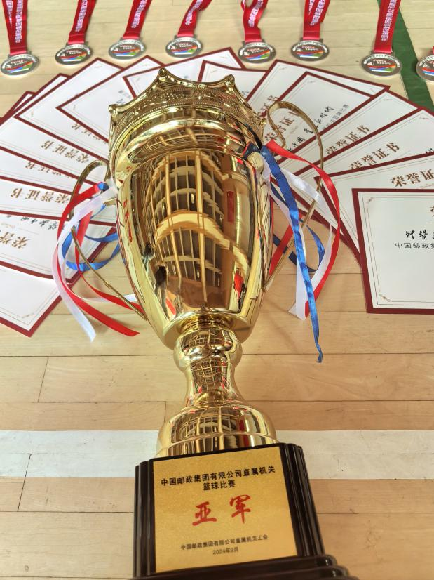
赛后，队员们纷纷表示，这次比赛让大家收获了宝贵的经验和友谊，更加坚定了他们继续提升球技，为公司争光的决心。中邮证券篮球队将继续秉承团结协作的精神，不断提升，再接再厉，为公司赢得更多的荣誉！同时，公司员工也将以篮球队为榜样，在工作中发扬担当进取，务实高效，合规诚信，协同共赢的企业精神，为公司高质量发展贡献力量！

本次比赛阵容回顾：
位置 | 姓名 | 部门
领队/控球后卫 | 张颖韬 | 投资银行事业部股权融资五部
小前锋/大前锋 | 刘卓 | 研究所
得分后卫 | 田晓博 | 投资银行事业部股权融资一部
得分后卫 | 冯昭 | 战略客户与协同发展部
得分后卫/小前锋 | 孙云鹤 | 北京资产管理分公司交易部
控球后卫 | 王贤 | 战略客户与协同发展部
小前锋/大前锋 | 孙啸 | 投资交易部销售交易部
小前锋 | 俞阳珩 | 投资银行部债权融资八部
前锋/得分后卫 | 齐鹏 | 合规法务部
小前锋 | 王启轩 | 投资银行事业部股权融资五部
大前锋 | 江呈龙 | 投资银行事业部股权融资一部
得分后卫 | 何山 | 财富管理事业部信用业务部
孟宇 | 孟宇 | 投资银行事业部债权融资九部
得分后卫 | 李玮信 | 财富管理事业部直属团队
大前锋 | 郄源 | 办公室

